**Subindo seu repositório no GitHub através da linha de comando**

[#github](https://dev.to/t/github)[#repositorio](https://dev.to/t/repositorio)[#comando](https://dev.to/t/comando)[#projeto](https://dev.to/t/projeto)

**Um passo a passo rápido para quem pretende subir o seu repositório no GitHub!**

1. Tenha certeza que o seu git está instalado. No terminal ou prompt de comando cheque através do comando git -v
2. No GitHub, crie um novo repositório. Na tela onde pede para fazer upload ou criar aquivos, guarde o link HTTPS que será gerado[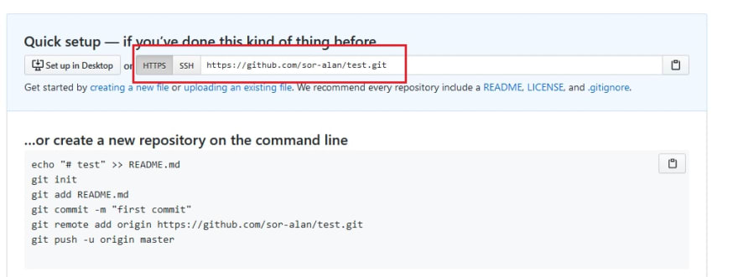](https://res.cloudinary.com/practicaldev/image/fetch/s--PNr6sBXd--/c_limit%2Cf_auto%2Cfl_progressive%2Cq_auto%2Cw_880/https:/i.imgur.com/LiDhHSW.jpg)
3. Abra o Git Bash ou terminal na pasta onde está o seu projeto
4. Inicie a pasta como um repositório do Git através do comando:  
   git init
5. Em seguida, adicione os arquivos de configuração para preparar o commit:  
   git add .
6. *Opcional:* Adicione um arquivo readme caso não tenha iniciado o repositório com ele:  
   git add README.md
7. Crie um novo commit para os arquivos que irá subir para o repositório:  
   git commit -m "first commit"
8. Suba seus arquivos utilizando a URL gerada no passo 2 no seguinte comando:  
   git remote add origin URL-GERADA-PELO-PASSO-2-AQUI
9. Autorize o upload com seu login e senha:  
   git push -u origin master